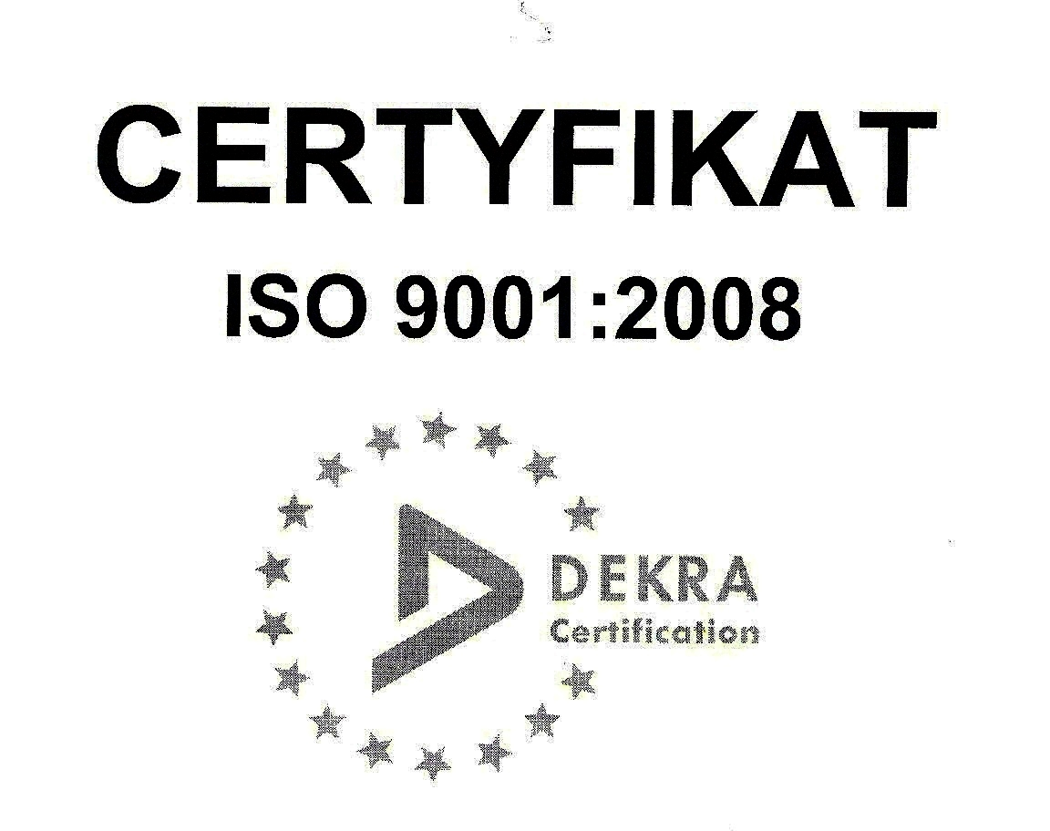 | SP ZOZ ZESPÓŁ SZPITALI MIEJSKICH  ul. Strzelców Bytomskich 11 41-500 Chorzów  NIP: 627-19-23-530 REGON: 271503410  Dział Zamówień Publicznych  tel. (032) 34-99-298 fax. (032) 34-99-299  po godz. 15⁰⁰ fax. (032) 34-99-119  e-mail: zp@zsm.com.pl http: www.zsm.com.pl

SP ZOZ ZSM / ZP/230 /3/2013
Chorzów, dnia 31.01.2013r.

Szanowni Wykonawcy

Dotyczy: rozstrzygnięcia postępowania o udzielenie zamówienia publicznego prowadzonego w trybie

przetargu nieograniczonego o wartości szacunkowej nie przekraczającej w złotych

równowartości kwoty 130 000 euro na realizację zadania pod nazwą:
„ Usługa odbioru, transportu i utylizacji odpadów medycznych dla SP ZOZ Zespołu
Szpitali Miejskich w Chorzowie”.

Komisja Przetargowa powołana przez Dyrektora Samodzielnego Publicznego Zakładu Opieki Zdrowotnej Zespołu Szpitali Miejskich w Chorzowie do przeprowadzenia przedmiotowego postępowania o udzielenie zamówienia publicznego zgodnie z art. 92 ust. 1 ustawy z dnia
29 stycznia 2004r. – Prawo zamówień publicznych z późniejszymi zmianami uprzejmie informuje,
że w przedmiotowym postępowaniu o udzielenie zamówienia publicznego została złożona jedna oferta
przez Konsorcjum firm: SARPI Dąbrowa Górnicza Sp. z o.o. ul. Koksownicza 16, 42-523 Dąbrowa Górnicza
REMONDIS Medison Sp. z o.o. ul. Puszkina 41, 42-530 Dąbrowa Górnicza

Wartość oferty brutto: 148 552,00 zł

Liczba punktów przyznanych na podstawie kryterium najniższej ceny: 100.

Po zapoznaniu się z treścią złożonej ofert zamawiający dokonał jej wyboru.

Umowa w sprawie przedmiotowego zamówienia publicznego zostanie zawarta z Wykonawcą zgodnie z zapisami art. 94 ust. 2 pkt 1a) ustawy – Prawo zamówień publicznych tj. w terminie ok. 01.02.2013r.

Z wyrazami uszanowania

